Planification d’entrainement 4 semaines (Mai)

Sem | Lundi | Mardi | Mercredi | Jeudi | Vendredi | Samedi | Dimanche
1 | Course  5-10 min continues  EPE : 3  Intervalles :  4-6x : 45s-15s  EPE : 7-3  3x : 1m-1m  EPE : 6-3  4 min continues  EPE : 2 | Vélo  10-15 min continues  2 x 5km  Pédaler à une cadence régulière  EPE : 7  Pause active de 2 min  EPE : 3  Se chronométrer et essayer de maintenir ou d’améliorer son temps | Préparation physique  Plan 1  +  Plan 2  +  1 séance de sport au choix (pas obligatoirement une discipline du triathlon) | Course  5-10 min continues  EPE : 3  3-4 x 1km  EPE : 5-6  Pause complète de 2 min entre les séries  EPE : 0  Se chronométrer et essayer de maintenir ou d’améliorer son temps | Vélo  10-15 minutes continues  +  10-15 minutes de pratique de l’habileté no 49 du circuit d’habiletés en  ANNEXE 1  Se chronométrer et essayer d’améliorer son temps | Préparation physique  Plan 1 +  Plan 2 +  20 min vélo et 10 min course +  Le défi de transition de la semaine | Repos ou rattrapage
2 | Course  5-10 min continues  EPE : 3  Intervalles :  4-6x : 15s-45s  EPE : 8-2  3x : 1m-1m  EPE : 6-3  4 min continues  EPE : 2 | Vélo  Pédaler 30-45 minutes  Aux 5 minutes, faire une accélération très prononcée et maintenir la vitesse sur 30sec |  | Course  Courir 3-4 x 5 min  EPE : 4  Pause active 1 : 1 min de squats  Pause active 2 : 1 min de fentes marchées  Pause active 3: 1 min de fentes latérales (30sec vers la droite, 30sec vers la gauche) |  | https://www.triathlonquebec.org/serie-de-triathlons-virtuels-triathlon-quebec-categorie-jeunesse/  ou idem semaine 1
3 | Course  5-10 min continues  EPE : 3  Intervalles :  3-4x : 1m-30s  EPE : 6-3  3x : 2m-1m  EPE : 6-3  4 min continues  EPE : 2 | Vélo  Idem semaine 1  Se chronométrer et essayer de maintenir ou d’améliorer son temps  Idéalement, faire le même parcours. Des facteurs externes pourraient fausser une diminution ou une augmentation du temps (exemple : vent) |  | Course  5-10 min continues  EPE : 3  2-3 x 1,5km  EPE : 5-6  Pause complète de 2 min entre les séries  EPE : 0  Se chronométrer et essayer de maintenir ou d’améliorer son temps | Vélo  10-15 minutes continues  +  10-15 minutes de pratique du circuit d’habiletés en  ANNEXE 1  Se chronométrer et essayer d’améliorer son temps | Plan 1 +  Plan 2 +  25 min vélo et 15 min course +  le défi de transition de la semaine
4 | Course  5-10 min continues  EPE : 3  Intervalles :  3-4x : 30s-1min  EPE : 8-3  3x : 1m-2m  EPE : 7-3  4 min continues  EPE : 2 | Vélo  Pédaler 30-45 minutes  À la mi-temps, faire pendant 5 minutes (inclus dans le 30-45 min) :  10x (10sec sprint + 50sec récupération)  EPE : 9-1 |  | Course  Courir 4-5 x 5 min  EPE : 4  Pause active 1 : 1 min de squats  Pause active 2 : 1 min de fentes marchées  Pause active 3: 1 min de fentes latérales (30sec vers la droite, 30sec vers la gauche)  Pause active 4 : 1 min de grimpeur/mountain climber |  | https://www.triathlonquebec.org/serie-de-triathlons-virtuels-triathlon-quebec-categorie-jeunesse/  ou idem semaine 3

Échelle de perception de l’effort / EPE (0 à 10)*
0 - aucun effort; 1 - très très facile; 2 - très facile; 3 - facile; 4 - effort modéré; 5 - moyen;
6 - un peu dur; 7 - dur; 8 - très dur; 9 - très très dur; 10 - maximal

* En fonction de l’expérience de l’athlète et du principe de progression, il est possible d’ajuster les entrainements à la hausse ou à la baisse (volume, intensité, etc.). Demandez l’avis de votre entraineur et/ou demeurez à l’écoute de votre corps et de vos limites. Des questions? Écrivez à agendron@triathlonquebec.org

Plans d’entrainement
1 | 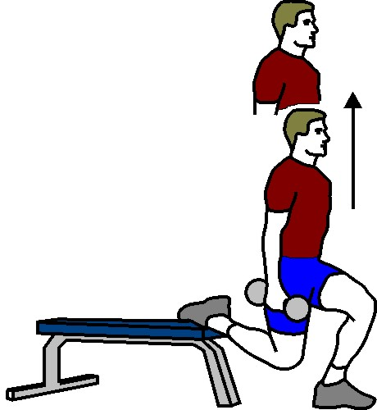 | 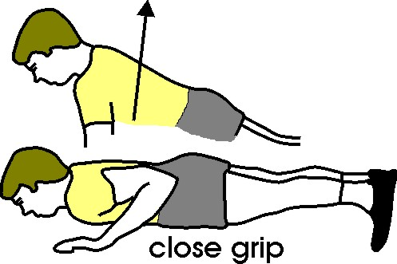 | 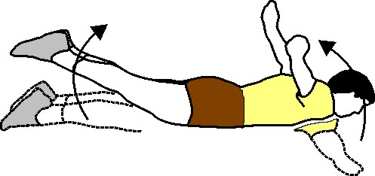 | 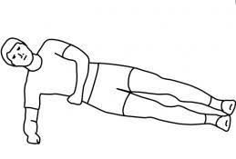 | 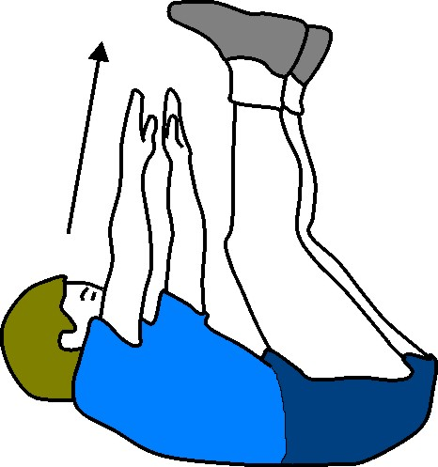
 | 3 x 12 / côté | 3 x 12 | 3 x 12 | 3 x 30 sec / côté | 3 x 30
 | avec ou sans poids |  | avec ou sans poids
 | Récup. 1 min | Récup. 1 min | Récup. 1 min | Récup. 1 min | Récup. 1 min
2 | 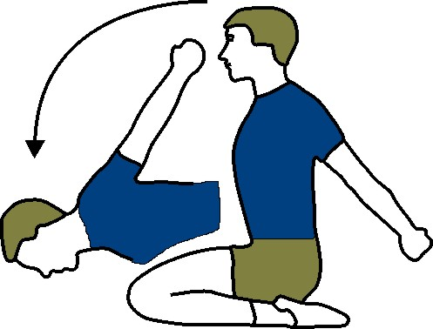 | 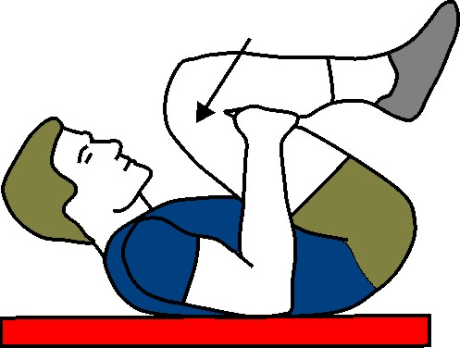 | 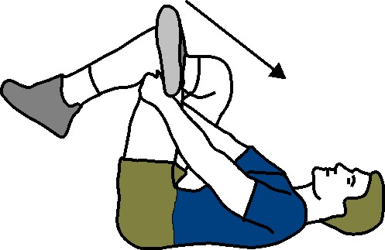 | 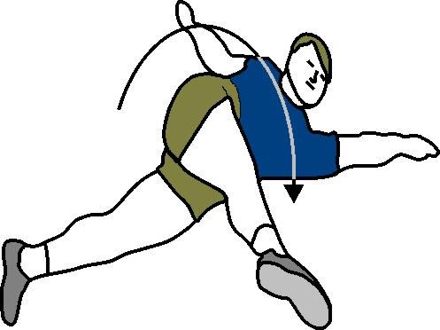 | 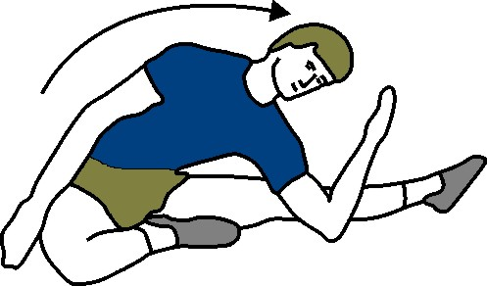
 | Tenir 3x20 sec / position

Ateliers
S | Nutrition | Compétences variées | Transition
1 | Réaliser une recette de jujubes pour sportifs  Exemple :  https://www.canalvie.com/recettes/jujubes-pour-sportifs-faits-maison-1.1417880 | Prendre connaissance du gabarit de planification pré-course en ANNEXE 3. Remplir le gabarit en simulant un horaire de course. Vous pouvez utiliser ce gabarit pour les triathlons virtuels des 16 et 30 mai 2020. | Rouler 15 minutes en exécutant le cycle suivant :  1- Courir avec son vélo puis embarquer  2- Rouler en mettant les souliers  3- Roulers avec les mains : sur la barre horizontale du guidon (30sec), dans les cocottes du guidon (30sec), dans les cintres/drops du guidon (30sec)  6- Boire de l’eau en roulant  7- Enlever les souliers en roulant  8- Débarquement  9- Courir avec son vélo  Recommencer
2 | Réaliser une recette de muffins santé  Exemple :  https://www.runottawa.ca/fr/muffins-bon-matin | Natation  S’informer sur comment bien entretenir sa combinaison isothermique et sa lunette de natation (tutoriel, texte, vidéo)  Exemple entretien combinaison isothermique :  https://sup-passion.com/laver-entretenir-combinaison-neoprene/  Exemple entretien lunette de natation :  https://conseilsport.decathlon.fr/conseils/comment-entretenir-des-lunettes-de-natation-tp_36232.html
3 | Réaliser une recette de dessert pour sportif  Exemples :  https://madame.lefigaro.fr/recettes/idees-menus/pour-sportifs-070212-205547/dessert | Course  Analyse vidéo  Courir sur une distance de 50m 3x  Prise 1 : Face au coureur  Prise 2 : Dos au coureur  Prise 3 : De côté  S’assurer que la technique de course, concorde avec les points techniques présentés en ANNEXE 2 | Préparation : Préparer son espace de transition comme en contexte de course avec un bac de transition* : vélo accroché par la selle sur le support (si l’équipement le permet, sinon accroché autrement ou au sol dans le cadre de l’entrainement), casque ouvert sur le guidon, souliers de course au sol prêts à être enfilés, ceinture porte dossard au sol détachée.  Exécuter et Chronométrer :  1- Faire 12x squats + 12x push-up + 12x le 3e exercice du plan 1. Avoir en mains lunettes de natation et bonnet de bain.  2- Courir sur 25-50m jusqu’à la zone de transition et faire T1  3- Courir sur 25-50m puis embarquer sur le vélo (simuler traverser une ligne d’embarquement)  4- Rouler sur 500m-1km puis débarquer du vélo (simuler débarquer avant une ligne de débarquement)  5- Courir sur 25-50m jusqu’à la zone de transition et faire T2 en accrochant son vélo par le guidon sur le support (si l’équipement le permet, sinon accroché autrement ou au sol dans le cadre de l’entrainement)  6- Courir sur 500m-1km  *À titre indicatif, le bac est environ de dimension 1pi1/2 de longueur, 1pi de largeur et 1pi de profondeur. Il est déposé dans l’espace de transition. Aucun item dans le bac au départ. Aucun item hors du bac à la fin. En T1, déposer lunettes de natation et bonnet de bain dans le bac. En T2, déposer casque de vélo (et souliers de vélos au besoin) dans le bac.
4 | Réaliser une recette de pain pour sportif ou de pain traditionnel  Exemple de pain pour sportif :  https://www.recettes.qc.ca/recettes/recette/pain-des-sportifs-190486 | Visionner la sélection de vidéos des règlements de Triathlon Québec sur la chaine YouTube de la fédération  https://www.youtube.com/playlist?list=PLO5zD7FY05LiA4Y7ReuDcvMUkOYZvDDVB | Idem semaine 3  Chronométrer dans les mêmes conditions. Essayer d’améliorer son temps

Défis
S | Course | Préparation physique | Vélo
1 | Compléter une séance de 15 à 25 minutes de course en côtes*  Option A : Trouver une côte de longueur, de hauteur et d’inclinaison considérables (monter pendant max 30sec à 1min). Monter la côte à la course, descendre à la marche et répéter. La pause devrait être au moins de durée équivalente à l’effort.  Option B : Trouver un parcours de course avec des côtes variées et courir sur l’entièreté du parcours.  *Technique de course en côtes : https://defis.ca/2013/07/04/7-trucs-utiles-pour-monter-et-descendre-des-cotes/ | Quantité :  25 à 50x push-up/jour de la semaine*  100 à 200x exercices d’abdominaux (ex. crunch, bicyclette, pendule, toe touch, etc.) / jour de la semaine*  *Total cumulatif dans la journée, peut-être divisé en plusieurs séries à divers moments de la journée | Sur une ligne droite pour commencer, puis sur une courbe (vers la droite et la gauche), puis sur un circuit avec des tracés variés  Option A : Rouler avec la main droite sur le guidon seulement  Option B : Rouler avec la main gauche sur le guidon seulement  Option C : Rouler avec aucune main sur le guidon
2 | Courir sur 2 km en augmentant continuellement et progressivement ma vitesse (usage d’une piste de 400m recommandé) | Qualité : Défi mobilité des hanches  Exemple :  https://www.youtube.com/watch?v=yJ6o8vavs5o | Trouver un circuit varié. Rouler aisément en position debout / en danseuse et en changeant ses vitesses selon le besoin.  Ajuster sa résistance en conséquence et/ou Rouler en pente ascendante.
3 | Courir 1 500m le plus rapidement possible. À titre de référence les standard sont de 6min15 ou moins (hommes) ou en 6min30 ou moins (femmes) | Quantité :  50 à 75x push-up/jour de la semaine*  200 à 300x exercices d’abdominaux (ex. crunch, bicyclette, pendule, toe touch, etc.) / jour de la semaine*  *Total cumulatif dans la journée, peut-être divisé en plusieurs séries à divers moments de la journée | Compléter une séance en côtes*  Option A : Trouver une côte de longueur, de hauteur et d’inclinaison considérables (monter pendant 1 à 2min). Monter et descendre la côte à répétition, pendant 15 à 25 minutes. La pause devrait être au moins de durée équivalente à l’effort.  Option B : Trouver un parcours avec des côtes variées et le parcourir pendant 30-45 minutes
4 | Courir 2 000m le plus rapidement possible. À titre de référence les standards sont de 8min40 ou moins (hommes) ou en 9min ou moins (femmes) | Qualité : Pistol squat  Option A : Demi pistol squat  Option B : Pistol squat complet  Faire sur la jambe droite et la jambe gauche  Exemple :  https://www.youtube.com/watch?v=QNKrVCRDC58 | En s’inspirant du parcours d’habileté en ANNEXE 1, se créer son propre parcours d’habiletés avec au minimum six habiletés complexes

Consignes de sécurité :

- Les sorties extérieures devraient être supervisées par un adulte.
- Demeurer vigilant sur la route, notamment en ce qui concerne l’action autour et l’état des routes. Respectez le code de la sécurité routière (https://saaq.gouv.qc.ca/securite-routiere/moyens-deplacement/velo/)
- Vérifier l’état du vélo et du casque avant toute sortie extérieure (état des pneus, pression des pneus, état des freins, état de la chaine, casque en bon état).
- Un bon échauffement devrait être pratiqué avant les séances et un bon retour au calme devrait être pratiqué après les séances.

ANNEXE 1 : Circuit d’habiletés

Source : Triathlon Québec et RSEQ, « Guide adapté triathlon », 2020

OBJECTIF :
Enchainer des déplacements et des manœuvres complexes.
Préparer un parcours d’habiletés complexes avec des obstacles (p. ex. : huit, slalom serré et saut).
À tour de rôle, compléter le parcours le plus rapidement possible.

VARIANTE :
Agrandir l’espace de jeu pour solliciter davantage la composante physiologique (endurance).

4. Slalom simple : 1,1 m entre les cônes.

17. Le huit : 2 m entre les deux cônes.

23. Le rond : 3 m de diamètre.

49. Le sprint navette : 5 m entre chaque cône (accélération possible).

30. Le saut : hauteur de planche de 10 à 15 cm.
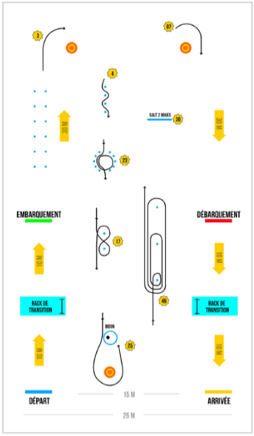
ANNEXE 2 : Mieux courir

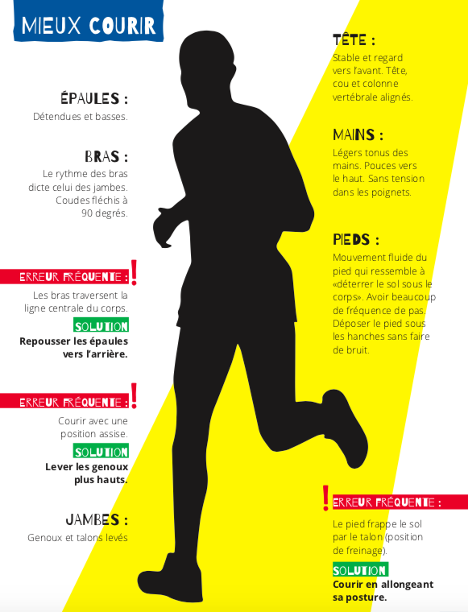

ANNEXE 3 : Préparation pré-course

Informations générales

Nom et lieu de la compétition :
Date de la compétition :
Format :
Heure de départ :
Conditions météos anticipées (veille) :
Ajustements (choix de vêtements, modification w-up, etc.) :
Conditions météos air réelles + eau (à indiquer après la course) :

Veille de la course

Détails de l’activation :
- Natation
- Vélo
- Course

Autres aspects importants à intérioriser : (reconnaissance / conditions / position de départ, etc.) :

Réunion pré-course (Heure et lieu) :

Journée de course :

Heure de réveil :
Nutrition/hydratation :
- Avant :
- Pendant :
- Après :

Chronologie avant départ
- Déplacement vers le site :
- Heure d’enregistrement :
- Heure de réchauffement :
- Appel des athlètes :
- Départ :

Détails du réchauffement de l’activation pré-course :

Points clés dans la course :

